Итоговая работа DWH

1. Добавление данные в таблицу dim_aircraft. С помощью sql запроса достаем данные из таблицы aircrafts_data из таблицы bookings.

Следующим шагом записываем данные в нашу таблицу справочников. 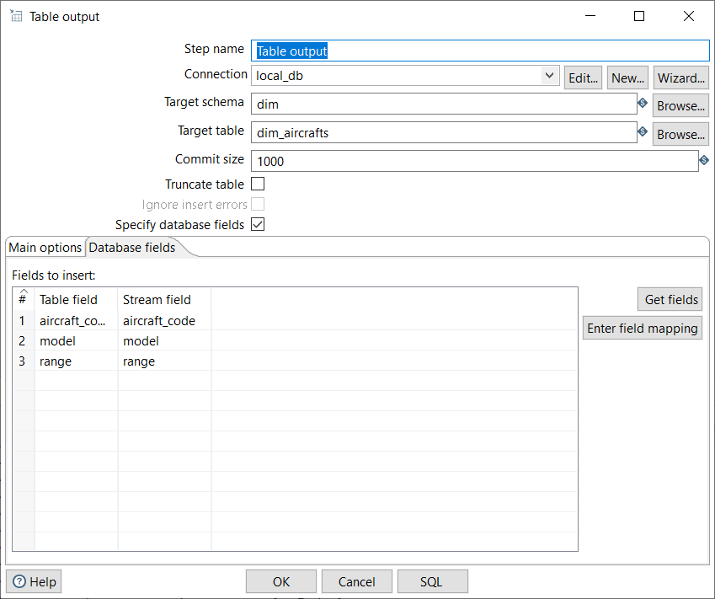

Так выглядит трансформация:

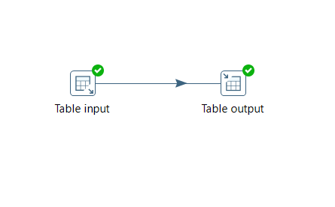

1. Добавление данные в таблицу dim_passenger. С помощью sql запроса достаем данные из таблицы aircrafts_data из таблицы bookings.

Следующим шагом записываем данные в нашу таблицу справочников. 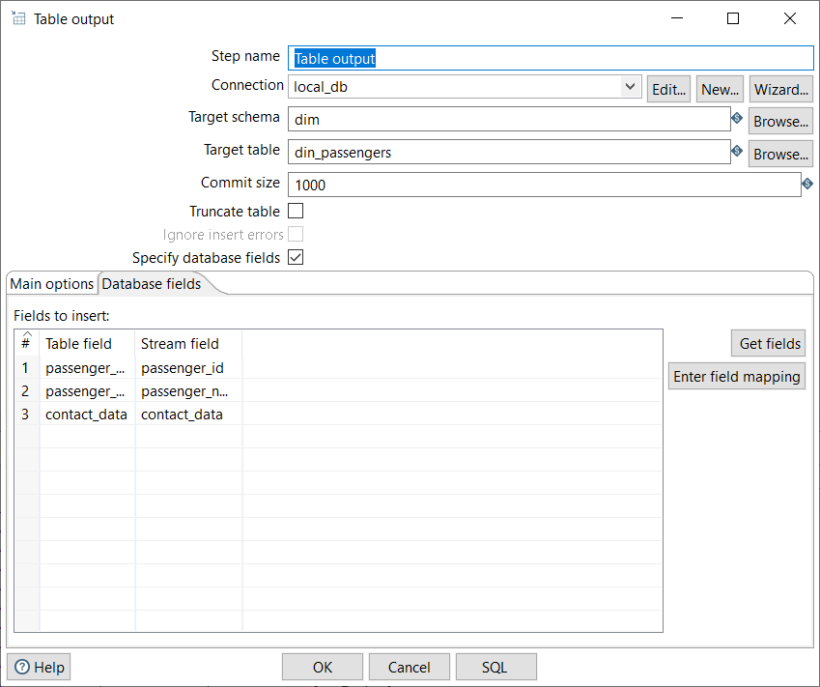

Так выглядит трансформация:



1. Добавление данные в таблицу dim_airports. С помощью sql запроса достаем данные из таблицы aircrafts_data из таблицы bookings.

Следующим шагом записываем данные в нашу таблицу справочников. 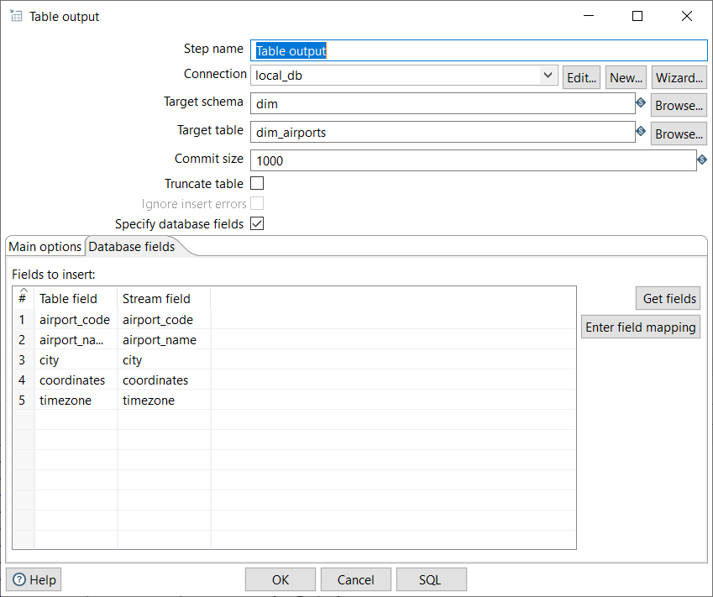

Так выглядит трансформация:



1. Добавление данные в таблицу dim_tariff. С помощью sql запроса достаем данные из таблицы aircrafts_data из таблицы bookings.

Следующим шагом записываем данные в нашу таблицу справочников. 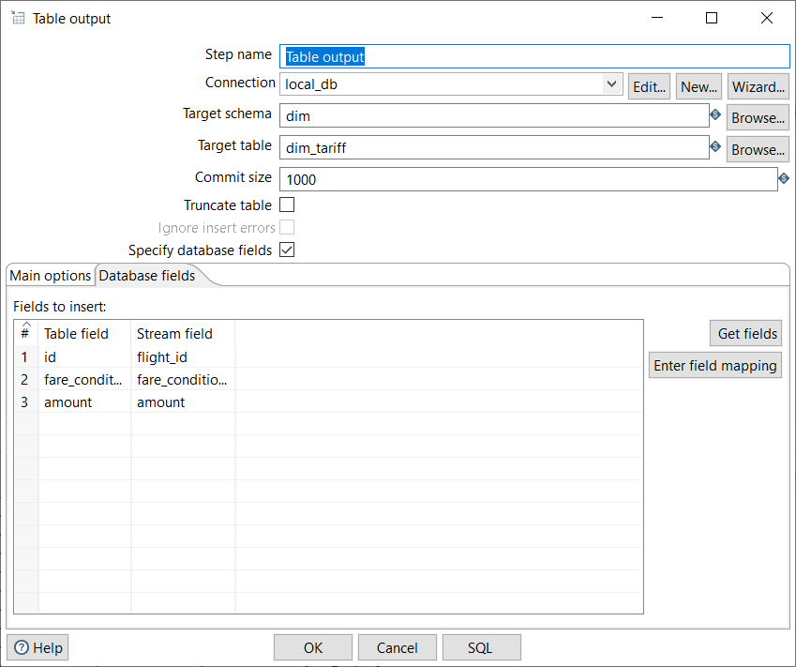

Так выглядит трансформация:



1. Далее добавляем данные в таблицу фактов Fact_flights

Так выглядит трансформация

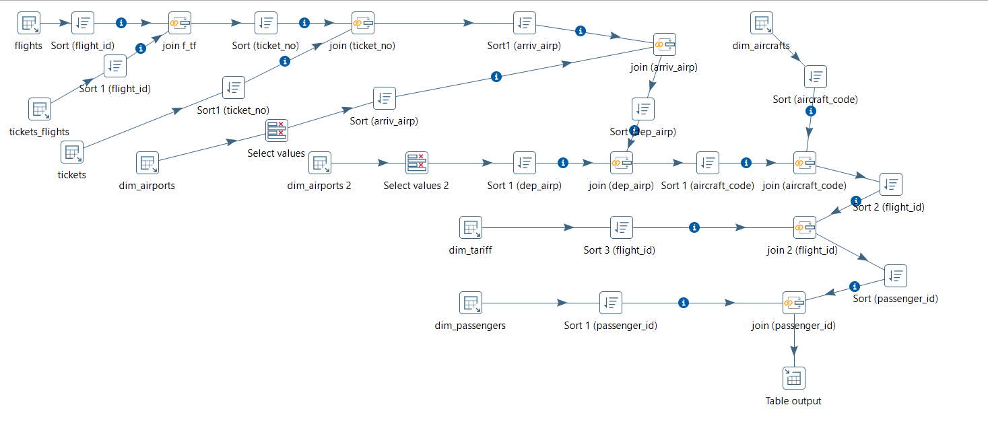

* Сначала сделаем выборку из таблицы bookings. flights для того, чтобы получить список совершенных вылетов, отсортируем по полю flight_id и соединим через inner join с таблицей bookings. ticket_flights. Затем сортируем по полю ticket_no и соединяем с таблицей bookings. tickets, также предварительно отсортировав для того, чтобы получить информацию о пассажирах.
* Далее соединяем с таблицей измерений dim_airports по полю arrival_airport для того, чтобы получить данные об аэропорте, откуда самолет вылетел, предварительно переименуем поле airport_code на arriv_airp на шаге Select values для удобства и сортируем по этому полю.
* Следующим соединяем с таблицей измерений dim_airports по полю departure_airport для того, чтобы получить данные об аэропорте, куда самолет совершил посадку, предварительно переименуем поле airport_code на dep_airp на шаге Select values для удобства и сортируем по этому полю.
* Для того, чтобы получить данные о модели самолета соединяем выборку с таблицей измерений dim_aircrafts и сортируем по полю aircraft_code.
* Для того, чтобы получить данные о тарифе соединяем выборку с таблицей измерений dim_tariff по полю id и делаем по нему сортировку.
* Для того, чтобы получить данные о пассажире соединяем выборку с таблицей измерений dim_passenger по полю passenger_id и делаем по нему сортировку.
* На последнем шаге импортируем данные в таблицу fact_flights.

